Ходите на здоровье!
Для каждого человека ходьба – это привычное дело, как еда и сон. Иногда мы даже отказываемся считать её за фитнес-тренировку, хотя ходьба способна решить проблему гиподинамии обычного городского жителя и сделать нас более здоровым и подтянутым.
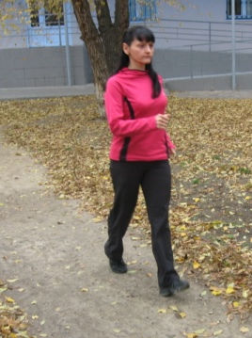
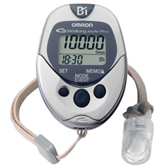
Не стоит сомневаться, что простая ходьба может быть достаточно серьезным фактором в поддержании хорошей физической формы. В отличие от свободной неспешной прогулки ходьба как фитнес помогает развить выносливость, укрепить костную и мышечную системы, улучшить общее состояние здоровья по многим показателям, а также помогает контролировать свой вес. Чем больше мы ходим, тем важнее то, насколько правильно мы это делаем. Прежде чем начать заниматься оздоровительной ходьбой, необходимо проконсультироваться с врачом и убедиться, что состояние здоровья позволяет активно двигаться. Чтобы не было скучно, найдите партнера. Это может быть член семьи, друг, сотрудник или даже Ваше любимая собака. Спланируйте свой маршрут, чтобы ходьба и окружающая Вас природа доставила бы Вам ещё и эстетическое удовольствие. Для эффективности ходьбы приобретите шагомер – счётчик шагов. Нужную Вам модель шагомера Вы сможете подобрать в любом спортивном магазине или аптеке.
Далее мы предлагаем Вам несколько основных рекомендаций для безопасных и полезных занятий оздоровительной ходьбой:
1. Следите за правильной осанкой. Отведите плечи назад и опустите лопатки вниз, держите голову и шею вертикально на одной прямой линии со спиной, напрягите мышцы брюшного пресса, смотрите вперёд, а не себе под ноги.
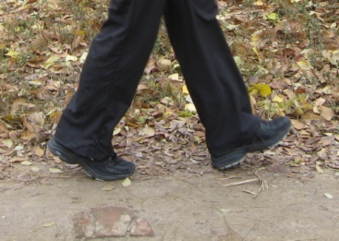
2. При выполнении шага отталкивайтесь пальцами ноги, находящейся в момент шага позади и опускайтесь точно на пятку ноги, идущей впереди.
3. "Прокатывайте" шаг через всю стопу - от пятки до свода подъема стопы и финального толчка пальцами ноги, позволяя лодыжке совершить полную возможную амплитуду движения.
4. Контролируйте длину шага. Лучше совершать большее количество шагов в минуту, чем пытаться искусственно растянуть шаг. Если Вы хотите ходить быстрее, сосредоточьте усилия на увеличении количества шагов в единицу времени, так при низкой и умеренной скорости ходьбы - от 4 до 5 км/ч - количество шагов в минуту должно составлять 115-120; при энергичной ходьбе со скоростью 6 км/ч - 135 шагов в минуту; при быстрой ходьбе со скоростью 8 км/ч - 160 шагов в минуту.
5. Сгибайте руки в локтевых суставах под прямым углом и совершайте движение от плеча. Следите, чтобы локти были достаточно близко к телу, а кисти рук не пересекали воображаемую линию, проведённую через переносицу вертикально вниз. Движение рук должно исходить от плеча, а амплитуда - не превышать уровня груди. Не сжимайте ладони в кулак - представьте, что Вы несёте что-то хрупкое (например, сырое яйцо), прикладывая достаточно усилий, чтобы его не уронить.
6. При движении под гору на больших уклонах слегка наклоняйте тело назад, постоянно контролируя, чтобы не перераспределять на пятки чрезмерный вес, что могло бы спровоцировать потерю сцепления на плохой поверхности. При ходьбе в гору, отталкивайтесь вверх и вперед с помощью усилий пальцев ног, в тоже время, помогая себе движением рук. Идя по плавному спуску, расслабляйте коленные суставы, чтобы смягчить дополнительное ударное воздействие.
8. Не пренебрегайте необходимой разминкой и заминкой. В качестве них могут быть упражнения на «растягивание мышц ног».
Мы предлагаем вам 3 программы оздоровительной ходьбы, по которым вы сможете самостоятельно заниматься на стадионе, парковой зоне и т.д. Шкала индивидуальная оценка нагрузки (ИОН) позволит Вам субъективно оценить интенсивность нагрузки при ходьбе:
ИОН | Нагрузка | Ощущения
2 | Очень лёгкая | Вы можете разговаривать без малейшего труда
3 | Лёгкая | Вы говорите с минимальным усилием
4 | Умеренно-лёгкая | Вы можете вести беседу с небольшим напряжением
5 | Умеренная | Говорить становится труднее
6 | Умеренно-высокая | Беседа требует значительных усилий
7 | Высокая | Произносить слова уже сложно
Если Вы «новичок», то для Вас мы предлагаем программу №1. Пока Вы ходите прогулочным шагом, можете делать это хоть каждый день. Но если ходьба стала для Вас кардиотренировкой, то необходимо внести её в ваш график фитнес-занятий, и тренироваться по 2 и 3 программам три-четыре раза в неделю в зависимости от поставленной цели.
Прогулка №1. Для новичков  Время: 25-45 минут//Дистанция:1,5-4,0 км//Расход килокалорий:150-250 |  |  | Прогулка №2. Энергичная  Время: 30 минут// Дистанция:4-5 км//Расход килокалорий:200-250 |  |  | Прогулка №3 Жиросжигающая  Время: 60 минут//Дистанция:5,5-7,5 км//Расход килокалорий:350-400
Дни | Минуты | ИОН | Минуты | Скорость | ИОН | Минуты | Скорость | ИОН
1-3 | 25 | 2 | 0-3 | Минимальная | 3 | 0-3 | Минимальная | 3
4-5 | 30-35 | 2 | 3-5 | Умеренная | 5 | 3-6 | Умеренная | 5
6-8 | 30-35 | 3 | 5-8 | Максимальная | 7 | 6-10 | Максимальная | 7
9-10 | 20-25 | 4 | 8-12 | Умеренная | 5 | 10-15 | Минимальная | 4
11-12 | 25-30 | 3 | 12-16 | Максимальная | 7 | 15-25 | Умеренная | 5
13-15 | 25-30 | 4 | 16-20 | Умеренная | 6 | 25-30 | Максимальная | 7
16-18 | 35-40 | 3 | 20-23 | Максимальная | 7 | 30-45 | Умеренная | 6
19-20 | 35-40 | 4 | 23-24 | Умеренная | 5 | 45-50 | Максимальная | 7
22-25 | 40-45 | 3 | 24-26 | Максимальная | 7 | 50-55 | Умеренная | 5
25-30 | 40-45 | 4 | 26-30 | Минимальная | 3 | 55-60 | Минимальная | 3
До и после «прогулки» выполняйте упражнения на «растягивание» мышц ног, это позволит Вам перед занятием «разогреть» мышцы и подготовить их к предстоящей работе, а после – увеличить эластичность мышц и избавиться от неприятных ощущений после нагрузки.
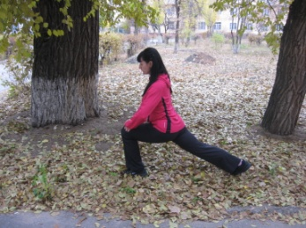
Разминка и заминка
1
1.Упражнение на «растягивание» мышц ягодиц, задней поверхности бедра и голени.
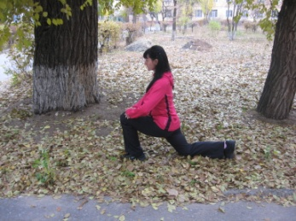
Исходное положение: сделайте выпад правой ногой назад, кисти рук упираются в колено левой ноги (рис. 1). Сделайте вдох и на выдохе опустите правое колено вниз (рис. 2). Затем вернитесь в исходное положение. При выполнении упражнения не наклоняйте верхнюю часть туловища вперёд. Выполните 16 раз, затем поменяйте положение ног.
2
2. Упражнение на «растягивание» мышц голени
3
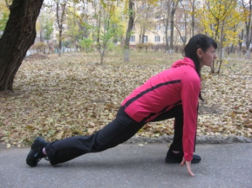
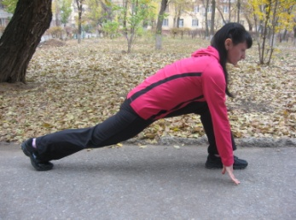
1 Исходное положение: сделайте выпад правой ногой назад, наклоните верхнюю часть туловища вперёд, пальцами каснитесь пола (рис. 3). Медленно опускайте заднюю часть правой стопы вниз (рис. 4), фиксируя положение в конечной точке (старайтесь как можно ближе приблизить пятку к полу). Выполните упражнение 16 раз, затем поменяйте положение ног.
4

3. Упражнение на «растягивание» мышц голени и подколенных сухожилий
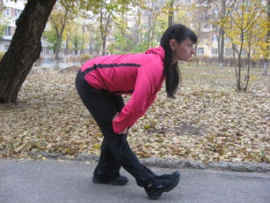
Исходное положение: стоя слегка согните ноги в коленных суставах, сделайте наклон вперёд, выставите правую ногу вперёд на пятку, руками зафиксируйте коленный сустав правой ноги (рис. 5). Выполните 16 пружинистых наклонов верхней частью туловища вперёд-вниз, затем поменяйте положение ног.
5
4. Упражнение на «растягивание» мышц передней поверхности бедра
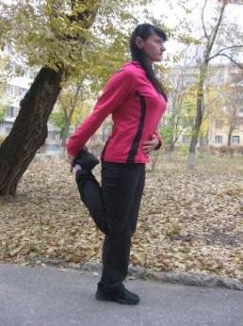
Исходное положение: встаньте прямо. Согните правую ногу в коленном суставе назад (пяткой каснитесь ягодиц). На выдохе зафиксируйте рукой поднятую ногу (рис.6) и задержитесь в этом положении на 10-15 сек., затем поменяйте положение ног.
6
5. Упражнение на растягивание мышц внутренней поверхности бедра
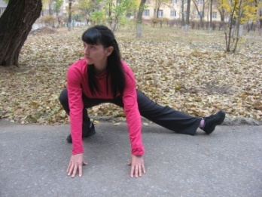
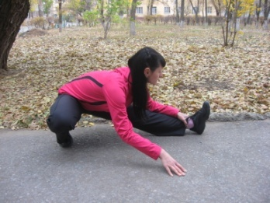
Исходное положение: выполните глубокий выпад правой ногой в сторону, левая нога стоит на задней поверхности стопы, каснитесь руками пола (рис. 7). Выполните 8 пружинистых движений вперёд вниз, затем поверните верхнюю часть туловища к левой ноге (рис. 8) и сделайте ещё 8 пружинистых движений вперёд-вниз. При выполнении упражнения старайтесь грудью каснуться левой ноги. Затем поменяйте положение ног.
8
7
Ходите с удовольствием! Мы желаем Вам хорошего здоровья, позитивного настроения и спортивных успехов!

